МІНІСТЕРСТВО ОСВІТИ І НАУКИ УКРАЇНИ

ЧЕРКАСЬКИЙ ДЕРЖАВНИЙ ТЕХНОЛОГІЧНЙ УНІВЕРСИТЕТ

Кафедра програмного забезпечення автоматизованих систем

ЗВІТ

про виконання

Лабораторної роботи №3

з дисципліни "Програмування WEB Додатків"

Перевірив роботу: Виконав роботу:

"___"________________ студент гр. ПЗС-2244

викладач_____________ Брус В.М.

Черкаси 2022

Мета:отримати навички роботи з JS.

Звіт повинен містити:

Постановка завдання.

Результати виконання.

Висновок.

Постановка завдання:

Розробити скрипт JS, який малює трикутник на елементі «Canvas» в залежності від довжин сторін трикутника. Також скрипт повинен розраховувати кути трикутника, його тип, та виводити ці данні на сторінку.

**Хід роботи:**

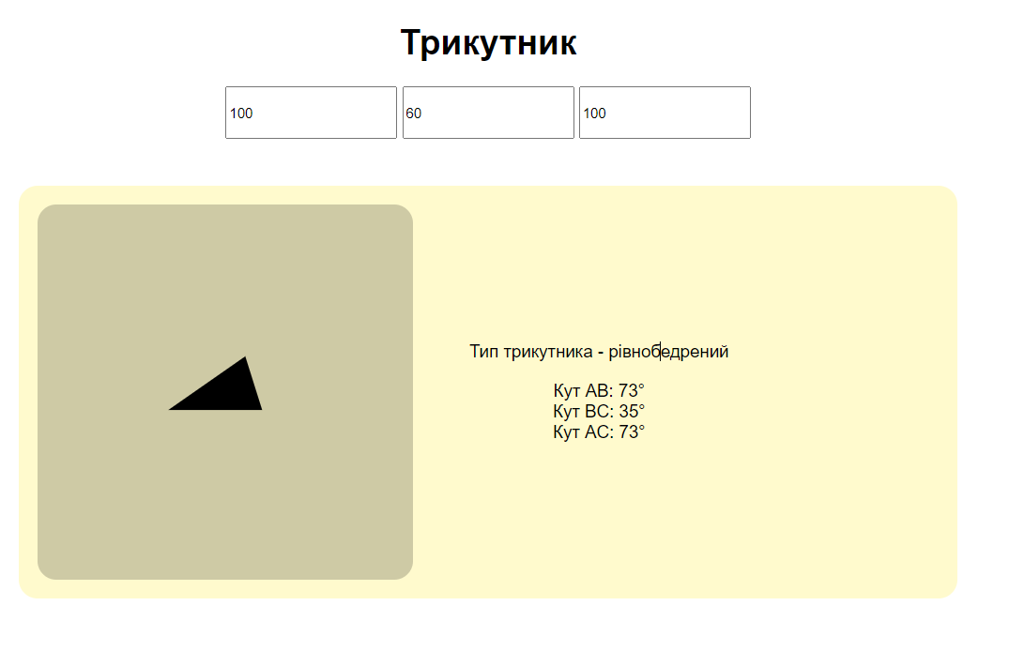

Рисунок 1 – Головна сторінка створеної сторінки

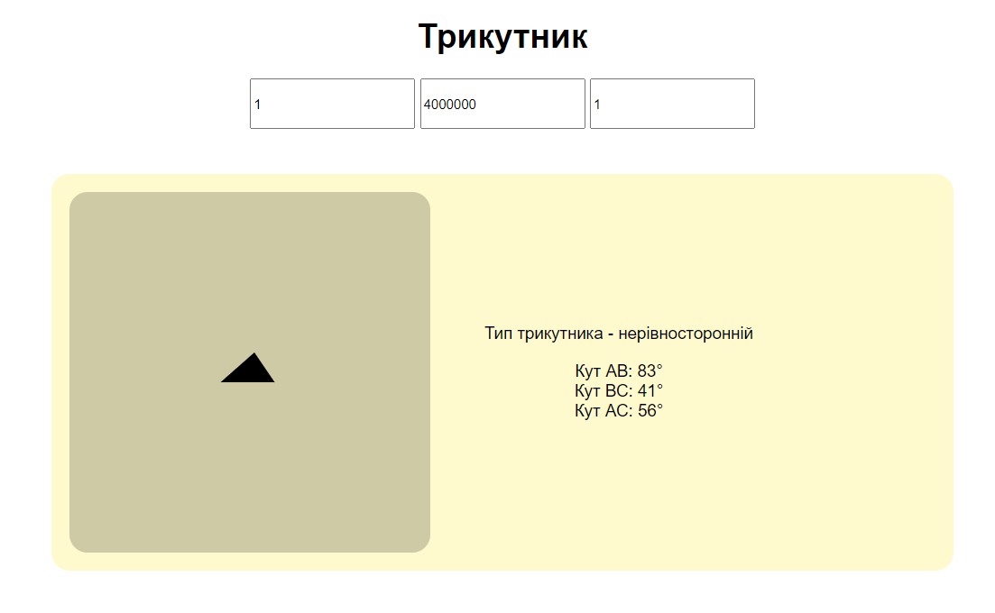

Рисунок 2 – Результат роботи при введенні недопустимих значень в поля

Лістинг

Клас index.html:

<!DOCTYPE html>

<html lang = "en">

<head>

<title>ЛР3</title>

<link rel="stylesheet" href="style.css">

</head>

<body>

    <h1>Трикутник</h1>

    <div class= "formstyle">

    <input id="a-side" type="text" placeholder="A" value="100" />

    <input id="b-side" type="text" placeholder="B" value="100" />

    <input id="c-side" type="text" placeholder="C" value="100" />

    <div id = "triangle_info">

    <div id="container">

        <canvas id="canvas" width="400" height="400"></canvas>

    </div>

    <div id = "data">

        <div id = "triangle_type_data">

        <span>Тип трикутника - </span>

        <span id = "triangle_type"></span>

        </div>

        <div id = "triangle_angles">

        <span>Кут AB:</span>

        <span id = "AB"></span><br/>

        <span>Кут BC:</span>

        <span id = "BC"></span><br/>

        <span>Кут AC:</span>

        <span id = "AC"></span><br/>

        </div>

    </div>

    </div>

    </div>

    </div>

    <script type="text/javascript" src="script.js"></script>

</body>

</html>

Клас style.css:

body{

    font-family: 'Quicksand', sans-serif;

    margin: 0 auto;

    width: 1000px;

    text-align: center;

    font-size: 14pt;

}

input{

    width: 175px;

    height: 50px;

    font-size: 15px;

}

#container, #canvas {

    width: 400px; height: 400px;

    background-color: rgba(0, 0, 0, 0.1);

    border-radius: 20px;

  }

#triangle_info{

    margin-top: 50px;

    display: flex;

    flex-direction: row;

    align-items: center;

    background-color:lemonchiffon;

    border-radius: 20px;

}

#triangle_info div{

    margin: 20px;

}

Клас script.js:

let canvas = document.querySelector('#canvas');

let ctx = canvas.getContext("2d");

const drawTriangle = () => {

  let [ AB, BC, AC ] = [ 'a-side', 'b-side', 'c-side' ]

    .map(id => parseFloat(document.querySelector(`#${id}`).value));

  if (!AB || !BC || !AC) return;

  let [ max, min1, min2 ] = [ AB, BC, AC ].sort((a, b) => b - a);

  if (max > (min1 + min2)) return;

  let Cx = (AB * AB + AC * AC - BC * BC) / (2 * AB);

  let Cy = -Math.sqrt(AC * AC - Cx * Cx);

  let [ A, B, C ] = [

    [ 0, 0 ],

    [ AB, 0 ],

    [ Cx, Cy ]

  ];

  let { width: canvasWidth, height: canvasHeight } = canvas.getBoundingClientRect();

  let canvasMid = [ canvasWidth / 2, canvasHeight / 2 ];

  let mid = [

    (A[0] + B[0] + C[0]) / 3,

    (A[1] + B[1] + C[1]) / 3

  ];

  [ A, B, C ] = [ A, B, C ].map(([ x, y ]) => {

    [ x, y ] = [ x - mid[0], y - mid[1] ];

    return [ x + canvasMid[0], y + canvasMid[1] ];

  });

  let cosA, cosB, cosC;

  cosA = (BC*BC + AC*AC - AB*AB) / (2*BC*AC);

  cosB = (AB*AB + AC*AC - BC*BC) / (2*AB*AC);

  cosC = (AB*AB + BC*BC - AC*AC) / (2*AB*BC);

  angleA = Math.acos(cosA) * 180 / Math.PI;

  angleB = Math.acos(cosB) * 180 / Math.PI;

  angleC = Math.acos(cosC) * 180 / Math.PI;

   Math.round(angleB), Math.round(angleC);

  document.getElementById("AB").textContent=Math.round(angleA)+"°";

  document.getElementById("BC").textContent=Math.round(angleB)+"°";

  document.getElementById("AC").textContent=Math.round(angleC)+"°";

    if(AB === BC && BC === AC){

      document.getElementById("triangle_type").textContent="рівносторонній";

    }

    else if(AB === BC || AB === AC || BC === AC){

      document.getElementById("triangle_type").textContent="рівнобедрений";

    }

    else{

      document.getElementById("triangle_type").textContent="нерівносторонній"

    }

  ctx.clearRect(0, 0, canvasWidth, canvasHeight);

  ctx.beginPath();

  ctx.fillStyle = '#000';

  ctx.moveTo(A[0], A[1]);

  ctx.lineTo(B[0], B[1]);

  ctx.lineTo(C[0], C[1]);

  ctx.fill();

}

for (let id of [ 'a-side', 'b-side', 'c-side' ]) {

  document.querySelector(`#${id}`).addEventListener('input', drawTriangle);

}

drawTriangle();

Висновки

Було створено сторінку, скрипт якої малює трикутник в залежності від введених даних в доступні поля, також розраховуються кути трикутника та його тип.